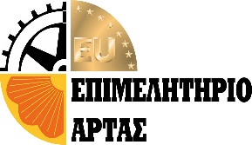
Θέμα: Συνεργασία του Επιμελητηρίου Άρτας με το Ίδρυμα Νεολαίας και Δια Βίου Μάθησης και το Πρόγραμμα «Ευρωπαϊκή Κάρτα Νέων».
Το Επιμελητήριο Άρτας επιθυμεί να κάνει γνωστή στα μέλη του τη συνεργασία του με το Ίδρυμα Νεολαίας και Διά Βίου Μάθησης (Ι.ΝΕ.ΔΙ.ΒΙ.Μ.) και τη Γενική Γραμματεία Δημογραφικής και Στεγαστικής Πολιτικής του Υπουργείου Κοινωνικής Συνοχής και Οικογένειας στο πλαίσιο του Προγράμματος “Eυρωπαϊκή Κάρτα Νέων”, με σκοπό την ενημέρωση - ενθάρρυνση τους για τη συμμετοχή τους σε αυτό.
Πρόκειται για μία εύχρηστη ατομική κάρτα, που απευθύνεται σε όλους τους νέους από 13 έως 30 ετών και προσφέρει στους κατόχους της σημαντικές εκπτώσεις και προνόμια σε υπηρεσίες και προϊόντα στην Ελλάδα, καθώς και σε πάνω από 35 χώρες στην Ευρώπη.
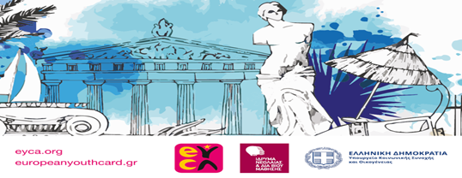
Ο φορέας μας καλεί τις επιχειρήσεις - μέλη του να επισκεφτούν την ιστοσελίδα του Προγράμματος www.europeanyouthcard.gr προκειμένου να ενταχθούν εντελώς δωρεάν στο δίκτυο των συνεργατών της Ευρωπαϊκής Κάρτας Νέων, ενός Ευρωπαϊκού Προγράμματος που αποκτά διαρκώς κύρος και αναγνωρισιμότητα. Οι συνεργάτες του προγράμματος επωφελούνται από την προώθηση των προϊόντων/ υπηρεσιών τους στη δυναμική ομάδα των νέων ως ακολούθως:
- Ανακοίνωση Κοινού Δελτίου Τύπου.
- Ανάρτηση και προβολή της επιχείρησης στην ελληνική (www.europeanyouthcard.gr) και στην ευρωπαϊκή (www.europeanyouthcard.org) ιστοσελίδα του προγράμματος.
- Ανακοίνωση των ειδικών προσφορών τους στα κοινωνικά δίκτυα του προγράμματος (facebook, Instagram) τα οποία είναι ιδιαίτερα δημοφιλή στους νέους.
- Ενημέρωση των φίλων του προγράμματος, μέσω μηνιαίων ενημερωτικών δελτίων (newsletters).
- Συμμετοχή σε ένα Ευρωπαϊκό Δίκτυο Επιχειρήσεων στο οποίο έχουν πρόσβαση πάνω από 7 εκατομμύρια νέοι σε όλη την Ευρώπη.
Η διαδικασία εγγραφής μιας επιχείρησης είναι ιδιαίτερα απλή και συνίσταται στην υποβολή μίας ηλεκτρονικής αίτησης στην ιστοσελίδα της Ευρωπαϊκής Κάρτας Νέων στο πεδίο «ΚΑΤΑΧΩΡΗΣΕ ΤΗΝ ΕΠΙΧΕΙΡΗΣΗ ΣΟΥ» ή στο σύνδεσμο.
Περισσότερες πληροφορίες στο τηλέφωνο: 2131314411-Υπεύθυνη Συνεργασιών.
